CHỦ ĐỀ STEM: CHAI NƯỚC CHIẾU SÁNG
THÔNG TIN BÀI HỌC
Lớp: 9 |  |  | Thời lượng: 3 tiết + 1 tuần tại nhà
Thời điểm tổ chức: Khi dạy nội dung “Sự khúc xạ ánh sáng và phản xạ toàn phần. Hiện tượng tán sắc ánh sáng” (môn Khoa học tự nhiên lớp 9)
Mô tả bài học: Nội dung môn KHTN lớp 9 có yêu cầu cần đạt như sau:
- Thực hiện thí nghiệm chứng tỏ được khi truyền từ môi trường này sang môi trường khác, tia sáng có thể bị khúc xạ (bị lệch khỏi phương truyền ban đầu).
- Nêu được chiết suất có giá trị bằng tỉ số tốc độ ánh sáng trong không khí (hoặc chân không) với tốc độ ánh sáng trong môi trường.
- Thực hiện được thí nghiệm để rút ra và phát biểu được định luật khúc xạ ánh sáng.
- Thực hiện thí nghiệm để rút ra được điều kiện xảy ra phản xạ toàn phần và xác định được góc tới hạn.
- Vẽ được sơ đồ đường truyền của tia sáng qua lăng kính.
- Vận dụng kiến thức về sự truyền ánh sáng giải thích được một số hiện tượng đơn giản thường gặp trong thực tế.
Để đạt được các yêu cầu này, trong bài học STEM/hoạt động trải nghiệm STEM “Đèn chiếu sáng từ chai nước”, học sinh sẽ:
- Tìm hiểu về hiện tượng khúc xạ ánh sáng.
- Tìm hiểu về hiện tượng phản xạ toàn phần.
- Tìm hiểu về hiện tượng tán sắc ánh sáng.
Nội dung chủ đạo và nội dung tích hợp trong bài
 | Môn học | Yêu cầu cần đạt
Môn học chủ đạo | Khoa học tự nhiên (S) | Vận dụng các kiến thức về: hiện tượng khúc xạ ánh sáng; hiện tượng phản xạ toàn phần; hiện tượng tán sắc ánh sáng.
Môn học tích hợp | Công nghệ (T) | Lựa chọn nguyên liệu, dụng cụ phù hợp; các cách tạo ra hiện tượng khúc xạ ánh sáng.
Môn học tích hợp | Toán (M) | Vận dụng kiến thức tính toán kinh phí và lượng nguyên liệu để làm sản phẩm; tính toán tỉ lệ.
Môn học tích hợp | Mỹ thuật (A) | Thiết kế sản phẩm có tỉ lệ hợp lí.

KẾ HOẠCH BÀI DẠY
I. Yêu cầu cần đạt
1. Kiến thức
- Nêu được như thế nào là hiện tượng khúc xạ ánh sáng.
- Phát biểu được định luật khúc xạ ánh sáng.
- Nêu được chiết suất có giá trị bằng tỉ số tốc độ ánh sáng trong không khí (hoặc chân không) với tốc độ ánh sáng trong môi trường.
- Nêu được điều kiện xảy ra phản xạ toàn phần và xác định được góc tới hạn.
- Vẽ được sơ đồ đường truyền của tia sáng qua lăng kính.
2. Năng lực
Thực hiện bài học này sẽ góp phần giúp học sinh rèn luyện và phát triển một số năng lực với các biểu hiện chủ yếu sau đây:
- Trình bày được chiết suất có giá trị bằng tỉ số tốc độ ánh sáng trong không khí (hoặc chân không) với tốc độ ánh sáng trong môi trường.
- Nêu được màu sắc của một vật được nhìn thấy phụ thuộc vào màu sắc của ánh sáng bị vật đó hấp thụ và phản xạ.
- Làm rõ được điều kiện khúc xạ ánh sáng và phản xạ toàn phần.
- Vẽ được sơ đồ đường truyền của tia sáng qua lăng kính.
- Thực hiện thí nghiệm chứng tỏ được khi truyền từ môi trường này sang môi trường khác, tia sáng có thể bị khúc xạ (bị lệch khỏi phương truyền ban đầu).
- Vận dụng được biểu thức n = sini/sinr và điều kiện khúc xạ ánh sáng để thiết kế, chế tạo mô hình kỹ thuật đơn giản: Đèn chiếu sáng từ chai nước đạt yêu cầu sử dụng.
- Tính toán được số lượng vật liệu cần sử dụng trong quá trình chế tạo chai nước chiếu sáng.
- Sử dụng được thiết bị công nghệ và internet để tra cứu thông tin phù hợp cho các nhiệm vụ học tập.
3. Phẩm chất
- Trung thực trong quá trình thực hiện thí nghiệm; cẩn thận trong thao tác thực hiện để đảm bảo tính chính xác của kết quả.
- Nghiêm túc tuân thủ các tiêu chuẩn kĩ thuật và giữ gìn thiết bị thí nghiệm.
- Tích cực trao đổi, chia sẻ, đưa ý kiến đóng góp cá nhân khi thực hiện nhiệm vụ, nêu rõ và cụ thể những việc mà bản thân mình đã làm, đóng góp trong nhóm.

II. Thiết bị dạy học và học liệu
1. Chuẩn bị của giáo viên
- Các phiếu học tập và phiếu đánh giá
- Các nguyên vật liệu giáo viên cung cấp cho các nhóm học sinh
STT | Thiết bị / Học liệu | Số lượng | Chức năng
1 | Bộ thiết bị thí nghiệm khảo sát sự khúc xạ ánh sáng và phản xạ toàn phần: đèn lase, thấu kính | 1 bộ/ nhóm học sinh | Dùng trong hoạt động nghiên cứu kiến thức nền: khảo sát điều kiện khúc xạ ánh sáng và phản xạ toàn phần
2 | Keo dán | Vừa đủ
3 | Đồng hồ đo độ sáng | 1 cái | ...
4 | Đèn pin | 1 cái/nhóm | ...
5 | Nước javen | Vừa đủ
2. Chuẩn bị của học sinh
Giao cho mỗi nhóm tự chuẩn bị một số nguyên vật liệu như sau:
STT | Thiết bị / Học liệu | Số lượng | Chức năng
1 | Chai nhựa sạch | 2 chai/nhóm
2 | Kéo, thước, bút dạ | 1 bộ/nhóm
3 | Thùng catton | 1 cái/nhóm
III. Tiến trình dạy học
1. Hoạt động 1: Xác định vấn đề
a) Mục tiêu
- Học sinh nhận ra được có thể tận dụng ánh sáng tự nhiên (ánh sáng mặt trời) để chiếu sáng không gian bên trong nhà vào ban ngày.
- Tăng hiệu quả chiếu sáng bằng cách lợi dụng hiện tượng khúc xạ ánh sáng qua nước trong chai nhựa trong suốt.
- Tái chế chai nhựa cũ, giảm thiểu rác thải nhựa, góp phần nâng cao ý thức bảo vệ môi trường và sử dụng nguồn tài nguyên thiên nhiên (ánh sáng Mặt Trời) hiệu quả.
- Xác định được nhiệm vụ thiết kế, chế tạo đèn chiếu sáng từ chai nước.
b) Nội dung hoạt động
- Học sinh thảo luận đưa ra các cách làm sáng phòng tối mà không dùng điện.
- Giáo viên chiếu video hoặc hình ảnh về “đèn chai nước” (ví dụ dự án “Liter of Light” tại Philippines).
- Đặt vấn đề: “Trong phòng tối không dùng điện làm thế nào phòng vẫn được chiếu sáng?”.
- Học sinh thảo luận, đưa ra các cách làm và dự đoán cơ chế hoạt động.
c) Sản phẩm học tập
- Nhận thức được vai trò của ánh sáng trong thực tiễn và ứng dụng của hiện tượng khúc xạ ánh sáng, hiện tượng phản xạ toàn phần và hiện tượng tán xạ ánh sáng trong thực tiễn.
d) Tổ chức thực hiện
- Giáo viên yêu cầu các nhóm học sinh thảo luận đưa ra các cách làm sáng phòng tối mà không dùng điện.
- Học sinh đưa ra các giải pháp.
- Giáo viên trình chiếu video hoặc hình ảnh về “đèn chai nước” để nhận thấy không cần ánh sáng chiếu trực tiếp nhưng trong nhà vẫn được chiếu sáng, yêu cầu học sinh quan sát và suy nghĩ trả lời các câu hỏi:
+ Vì sao nhờ chai nước trong nhà được chiếu sáng?
+ Chai nước có vai trò gì?
+ Có cách nào để tăng độ sáng lên không?
+ Có cách nào để tăng độ sáng lên không?
- Học sinh trao đổi, thảo luận trả lời câu hỏi.
- Giáo viên nhận xét, đặt vấn đề cần tìm hiểu trong bài học.

Rubric đánh giá sản phẩm stem (phụ lục)
2. Hoạt động 2: Nghiên cứu kiến thức nền và đề xuất giải pháp
a) Mục tiêu
- Nêu được như thế nào là hiện tượng khúc xạ ánh sáng.
- Phát biểu được định luật khúc xạ ánh sáng.
- Nêu được chiết suất có giá trị bằng tỉ số tốc độ ánh sáng trong không khí (hoặc chân không) với tốc độ ánh sáng trong môi trường.

- Nêu được điều kiện xảy ra phản xạ toàn phần và xác định được góc tới hạn.
- Vẽ được sơ đồ đường truyền của tia sáng qua lăng kính.
- Tích cực trao đổi và làm việc với các thành viên khác trong quá trình nghiên cứu kiến thức nền và đề xuất giải pháp thiết kế thiết bị chiếu sáng từ chai nước.
- Ham học hỏi, chịu khó tìm tòi tài liệu và thực hiện các nhiệm vụ, công việc đã giao hoặc đề ra.
b) Nội dung hoạt động
- Tìm hiểu về hiện tượng khúc xạ ánh sáng.
- Tìm hiểu chiết suất của môi trường.
- Tiến hành thí nghiệm để tìm hiểu mối liên hệ của góc tới và góc khúc xạ. Từ đó phát biểu định luật khúc xạ ánh sáng.
- Thực hiện thí nghiệm để rút ra được điều kiện xảy ra phản xạ toàn phần và xác định được góc tới hạn.
- Tìm hiểu cấu tạo của lăng kính về phương diện quang học.
- Tìm hiểu đường đi của tia sáng qua lăng kính.
- Đề xuất giải pháp thiết kế thiết bị chiếu sáng từ chai nước.
- Tích cực trao đổi và làm việc với các thành viên khác trong quá trình nghiên cứu kiến thức nền và đề xuất giải pháp.
c) Sản phẩm học tập
- Học sinh phát biểu được hiện tượng khúc xạ ánh sáng; nêu được chiết suất của môi trường; phát biểu định luật khúc xạ ánh sáng; nêu được điều kiện xảy ra phản xạ toàn phần và xác định được góc tới hạn; nêu được cấu tạo của lăng kính về phương diện quang học; vẽ được đường đi của tia sáng qua lăng kính.
- Các đề xuất giải pháp thiết kế thiết bị chiếu sáng từ chai nước của học sinh.
d) Tổ chức thực hiện
- Giáo viên hướng dẫn học sinh thực hiện thí nghiệm, nghiên cứu tài liệu để tìm hiểu:
+ hiện tượng khúc xạ ánh sáng.
+ chiết suất của môi trường.
+ định luật khúc xạ ánh sáng.
+ điều kiện xảy ra phản xạ toàn phần và xác định được góc tới hạn.
+ cấu tạo của lăng kính về phương diện quang học.
+ đường đi của tia sáng qua lăng kính.
- Giáo viên yêu cầu học sinh thảo luận đề xuất giải pháp thiết kế thiết bị chiếu sáng từ chai nước.
3. Hoạt động 3: Lựa chọn giải pháp
a) Mục tiêu
- Trình bày được phương án thiết kế, chế tạo đèn chiếu sáng từ chai nước.
- Giải thích được việc vận dụng kiến thức về cách chế tạo đèn chiếu sáng từ chai nước.
- Điều chỉnh được bản thiết kế để thay đổi độ sáng.
- Trao đổi, bình luận, góp ý được cho bản thiết kế thiết bị đèn chiếu sáng từ chai nước của nhóm mình và các nhóm khác.
- Đặt câu hỏi liên quan, biết lập luận, bảo vệ của cá nhân, nhóm.
- Tương trợ, đoàn kết, giúp đỡ bạn bè hoàn thành tốt việc lựa chọn giải pháp.
b) Nội dung hoạt động
- Nhóm thống nhất chọn ra những ưu điểm trong tưởng thiết kế của từng cá nhân: các thông số kích thước, cách thức để chế tạo, cách bố trí. Từ đó, nhóm cùng nhau hoàn thiện bản thiết kế chung vào giấy A4.

Câu hỏi định hướng trao đổi:
+ Kích thước chai nước như vậy hợp lí chưa? Việc lắp đặt chai nước như thế nào là hợp lý?
+ Lắp đặt các thiết bị có đảm bảo thẩm mĩ, an toàn không?
+ Có cách nào để tận dụng tối đa ánh sáng Mặt Trời ở từng thời điểm không?
- Học sinh trình bày, giải thích và bảo vệ thiết kế của nhóm mình đáp ứng được các yêu cầu đối với thiết bị. Học sinh tiếp tục toàn thiện bản thiết kế của nhóm.
c) Sản phẩm học tập
Bản thiết kế chai nước chiếu sáng của nhóm được trình bày trên giấy.

1. Lắp ráp

- Bước 1: Làm mô hình nhà không được chiếu sáng bên trong.
- Bước 2: Cắt một mảnh catton nhỏ có diện tích 15cmx15cm (loại phù hợp với mái nhà mô hình).
- Bước 3: Cắt trên mảnh giấy catton một vòng tròn nhỏ có đường kính nhỏ hơn khoảng 2 cm so với đường kính lớn nhất của chai nhựa. Để cắt chuẩn, nên chuẩn bị một miếng cắt mẫu hình tròn.
- Bước 4: Cắt nhiều đường rãnh dài khoảng 2mm ở phía trong vòng tròn này rồi bẻ các mảnh (tạo từ các đường cắt) vuông góc hướng lên trên.
- Bước 5: Lồng mảnh giấy catton vào chai nhựa từ trên xuống dưới sao cho 1/3 thân chai ở phía trên. Gắn nhựa dẻo hoặc keo chống thấm vào phần các mảnh giấy nhỏ ôm lấy thân chai.
- Bước 6: Đổ nước lọc gần đầy vào chai rồi sau đó cho khoảng 5ml thuốc tẩy javen vào. Vặn chặt nắp chai.
- Bước 7: Trét keo phủ kín nắp chai để hạn chế nước bốc hơi và bảo quản nắp chai.

2. Gắn lên mái nhà mô hình
- Bước 1: Cắt một vòng tròn nhỏ trên mái nhà (bằng vòng tròn rời có gắn chai nhựa) sao cho có thể đặt vừa chai nhựa vào.
- Bước 2: Đặt mảnh giấy catton có gắn chai nhựa lên mái nhà, dùng keo dán kín để mái nhà không bị rỉ nước khi trời mưa.
- Bước 3: Dùng keo dán dính chặt mảnh giấy catton có gắn chai nhựa vào mái nhà giúp chai vững chắc.
d) Tổ chức thực hiện
- Giáo viên giao nhiệm vụ học tập: Các nhóm thảo luận để lựa chọn phương án phù hợp, thể hiện bản thiết kế hoàn chỉnh của nhóm bao gồm nguyên liệu sử dụng chai nhựa đựng đầy nước, giấy catton, đèn pin, mô hình mái nhà.
- Học sinh thực hiện nhiệm vụ học tập trao đổi nhóm để hoàn thiện bản thiết kế.
- Giáo viên nhận xét kết quả thiết kế của học sinh, liên hệ với một số kiến thức đã tìm hiểu và giới thiệu một số nguyên vật liệu sẽ hỗ trợ cung cấp cho nhóm học sinh để thực hiện sản phẩm. Từ đó giáo viên giao nhiệm vụ chế tạo và thử nghiệm thiết bị đèn chiếu sáng từ chai nước.
4. Hoạt động 4: Chế tạo, thử nghiệm và đánh giá
a) Mục tiêu
- Chế tạo được thiết bị đèn chiếu sáng từ chai nước theo phương án thiết kế đã được lựa chọn, điều chỉnh và hoàn thiện.
- Thử nghiệm và đánh giá được hiệu quả hoạt động, kích thước và tính thẩm mĩ của thiết bị đèn chiếu sáng từ chai nước.
- Vận dụng kiến thức về sự truyền ánh sáng giải thích được hiện tượng xảy ra ở thiết bị đã chế tạo.
- Có trách nhiệm trong quá trình tiến hành thực hiện nhiệm vụ; có ý thức trách nhiệm trong các hoạt động bảo vệ môi trường. Trung thực trong báo cáo kết quả thử nghiệm, sản phẩm.
b) Nội dung hoạt động
- Học sinh sử dụng các vật liệu được giáo viên cung cấp hoặc tự tìm kiếm thêm vật liệu cần thiết nếu có thể, tạo được 1 thiết bị đèn chiếu sáng từ chai nước.
- Học sinh tiến hành thử nghiệm, sử dụng thiết bị đèn chiếu sáng từ chai nước để chiếu sáng phòng tối vào ban ngày; kiểm tra độ sáng, đề xuất phương án điều chỉnh.

Bảng ghi nhận kết quả thử nghiệm sản phẩm
STT | Tiêu chí | Kết quả | Đề xuất điều chỉnh/cải tiến
1 | Cấu tạo
2 | Hiệu quả hoạt động
3 | Hình thức
Câu hỏi gợi ý đánh giá sản phẩm:
+ Đèn chiếu sáng đã hoạt động được chưa? Độ sáng như thế nào? Hoạt động ổn định không?
+ Liệu có cần cải tiến để thay đổi được độ sáng hay không?
+ Khi sử dụng có hiệu quả, thẩm mĩ, an toàn không? Liệu có cần cải tiến để hiệu quả, thẩm mĩ, an toàn hơn nữa không?
+ Nguyên vật liệu sử dụng có khó tìm hoặc chi phí cao không?
+ Làm cách nào để thiết bị hoạt động hiệu quả?
c) Sản phẩm học tập
- Đèn chiếu sáng từ chai nước được hoàn thiện theo thiết kế chung của nhóm.
- Bản ghi chép kết quả ghi nhận được và biện luận cho những kết quả đó đạt hay chưa đạt? Có cần điều chỉnh không? Nếu có điều chỉnh thì kèm thêm bản mô tả những điều chỉnh thiết kế đã thực hiện và kết quả sau khi điều chỉnh.
d) Tổ chức thực hiện
- Giáo viên cung cấp các dụng cụ, một vài nguyên vật liệu cơ bản, giao nhiệm vụ yêu cầu học sinh tiến hành làm thiết bị đèn chiếu sáng từ chai nước theo bản thiết kế. Một số nguyên vật liệu không thể có sẵn, học sinh sẽ tự tìm sao cho phù hợp với thiết kế của nhóm (có thể nhờ thêm sự hỗ trợ của giáo viên, phụ huynh).
- Học sinh tiến hành làm thiết bị đèn chiếu sáng từ chai nước; ghi chú lại quá trình thực hiện ở nhà để báo cáo với giáo viên. Giáo viên theo dõi và hỗ trợ học sinh khi cần thiết thông qua báo cáo từ email hoặc là một giờ hẹn gặp cụ thể trong trường.
- Giáo viên tổ chức các nhóm thử nghiệm sản phẩm, ghi lại kết quả, đánh giá kết quả so với kì vọng, từ đó phân tích để cân nhắc đề xuất thêm phương án điều chỉnh; các ghi chú này để nộp cho giáo viên.
- Giáo viên tổng hợp lại kết quả, nhận xét và đánh giá chung; giao cho học sinh nhiệm vụ tiếp theo: Trưng bày sản phẩm, quan sát sản phẩm của các nhóm và ghi nhận kết quả đạt được để trao đổi.
5. Hoạt động 5: Chia sẻ, thảo luận và điều chỉnh
a) Mục tiêu
- Trình bày sản phẩm đèn chiếu sáng từ chai nước đã chế tạo về cấu tạo, cơ sở khoa học, mức độ đáp ứng các tiêu chí đặt ra.
- Lập luận, đặt câu hỏi, bình luận, đánh giá được thiết bị đèn chiếu sáng từ chai nước của nhóm mình và các nhóm khác.
- Phát triển năng lực giao tiếp.
- Trung thực trong báo cáo kết quả thực hiện.
b) Nội dung hoạt động
- Các nhóm học sinh giới thiệu về thiết bị đã chế tạo về cấu tạo, hiệu quả hoạt động, hình thức và cách chế tạo.
- Học sinh quan sát, nhận xét về sản phẩm của các nhóm, chia sẻ, thảo luận, ghi nhận ý kiến góp ý để tiếp tục điều chỉnh, hoàn thiện.
- Học sinh viết vào vở những phát hiện không đúng hoặc không hợp lí, ghi lại những bình luận hoặc câu hỏi cho sản phẩm mà mình quan tâm.
c) Sản phẩm học tập
Bản ghi chép các góp ý, bình luận, câu hỏi về sản phẩm và kết quả của các nhóm khác.
d) Tổ chức thực hiện
- Giáo viên yêu cầu các nhóm học sinh giới thiệu và chia sẻ về thiết bị của nhóm mình cũng như những kết quả đã ghi nhận được trong quá trình thực hiện.
- Học sinh thực hiện nhiệm vụ: xem sản phẩm của bất kì nhóm nào mà mình quan tâm; ghi chép các kết quả, góp ý, bình luận, câu hỏi về sản phẩm và kết quả thử nghiệm.
- Giáo viên tổ chức cho học sinh thảo luận về các sản phẩm của nhau, trao đổi các ý kiến nhận xét về sản phẩm đồng thời nêu các đề xuất điều chỉnh (nếu có).
- Giáo viên tóm lược vấn đề, bình luận nhấn mạnh thiết bị có hiệu quả cao và những đặc điểm của thiết bị được thiết kế trên cơ sở các thông tin về hiện tượng khúc xạ ánh sáng, phản xạ toàn phần, tán sắc ánh sáng; gợi ý về sự chỉnh sửa và liên hệ với những ứng dụng trong đời sống để tổng kết bài học.
* Mở rộng: Làm thế nào có thể chiếu sáng được phòng tối vào ban đêm với thiết bị đã làm.
IV. Phụ lục
1. Phiếu học tập

PHIẾU HỌC TẬP 1
Họ và tên : …………………………. Nhóm : …………………………..
Ngày thực hiện: ……………………

Hoạt động 1: Xác định vấn đề
Câu 1: Vì sao nhờ chai nước trong nhà được chiếu sáng?
……………………………………………………………………………………
……………………………………………………………………………………
……………………………………………………………………………………
Câu 2: Chai nước có vai trò gì?
……………………………………………………………………………………
……………………………………………………………………………………
……………………………………………………………………………………
Câu 3: Có cách nào để tăng độ sáng lên không?
……………………………………………………………………………………
……………………………………………………………………………………
……………………………………………………………………………………

PHIẾU HỌC TẬP 2
Họ và tên : …………………………. Nhóm : …………………………..
Ngày thực hiện: ……………………

Hoạt động 2: Nghiên cứu kiến thức nền và đề xuất giải pháp
1. Tìm hiểu về hiện tượng khúc xạ ánh sáng
Thực hiện thí nghiệm để tìm hiểu về sự thay đổi đường truyền của ánh sáng khi đi từ môi trường trong suốt này sang môi trường trong suốt khác. Quan sát và mô tả bằng hình vẽ đường truyền của tia sáng khi đi từ không khí vào bản bán trụ.
…………………………………………………………………………………………………………………………………………………………………………………………
2. Chiết suất của môi trường.
…………………………………………………………………………………………………………………………………………………………………………………………
3. Định luật khúc xạ ánh sáng.
Tiến hành thí nghiệm để tìm hiểu mối liên hệ của góc tới và góc khúc xạ. Ghi kết quả thí nghiệm, dựa vào kết quả thí nghiệm phát biểu được định luật khúc xạ ánh sáng.
………………………………………………………………………………………………………………………………………………………………………………..………
4. Hiện tượng phản xạ toàn phần
Thực hiện thí nghiệm, dựa vào kết quả thí nghiệm để rút ra được điều kiện xảy ra phản xạ toàn phần và xác định được góc tới hạn.
…………………………………………………………………………………………………………………………………………………………………………………………
5. Cấu tạo của lăng kính
…………………………………………………………………………………………………………………………………………………………………………………………
6. Tìm hiểu đường đi của tia sáng qua lăng kính
Thực hiện thí nghiệm với lăng kính tạo được quang phổ của ánh sáng trắng qua lăng kính. Từ kết quả thí nghiệm truyền ánh sáng qua lăng kính giải thích được một cách định tính sự tán sắc ánh sáng Mặt Trời qua lăng kính.
…………………………………………………………………………………………………………………………………………………………………………………………
7. Ý tưởng thiết kế thiết bị
…………………………………………………………………………………………………………………………………………………………………………………………

PHIẾU HỌC TẬP 3
Họ và tên : …………………………. Nhóm : …………………………..
Ngày thực hiện: ……………………

Hoạt động 3: Lựa chọn giải pháp
1. Bản thiết kế nhóm
……………………………………………………………………………………………
……………………………………………………………………………………………
……………………………………………………………………………………………
……………………………………………………………………………………………
2. Giải thích lựa chọn thiết kế
……………………………………………………………………………………………
…………………………………………………………………………………………………………………………………………………………………………………………

PHIẾU HỌC TẬP 4
Họ và tên : …………………………. Nhóm : …………………………..
Ngày thực hiện: ……………………

Hoạt động 4: Chế tạo và thử nghiệm
1. Mô tả quá trình chế tạo
……………………………………………………………………………………………
……………………………………………………………………………………………
……………………………………………………………………………………………
2. Kết quả thử nghiệm
……………………………………………………………………………………………
…………………………………………………………………………………………………………………………………………………………………………………………
3. Đề xuất cải tiến
……………………………………………………………………………………………
……………………………………………………………………………………………

PHIẾU HỌC TẬP 5
Họ và tên : …………………………. Nhóm : …………………………..
Ngày thực hiện: ……………………

Hoạt động 5: Chia sẻ và điều chỉnh
1. Nhận xét sản phẩm của nhóm khác
……………………………………………………………………………………………
…………………………………………………………………………………………………………………………………………………………………………………………
2. Góp ý cải tiến
……………………………………………………………………………………………
……………………………………………………………………………………………
3. Điều chỉnh thiết kế của nhóm mình (nếu có)
…………………………………………………………………………………………………………………………………………………………………………………………

2. Phiếu đánh giá

RUBRIC ĐÁNH GIÁ SẢN PHẨM STEM
Tiêu chí | Mô tả yêu cầu | Mức độ
Tiêu chí | Mô tả yêu cầu | Xuất sắc  (4 điểm) | Tốt  (3 điểm) | Đạt  (2 điểm) | Chưa đạt  (1 điểm)
1. Cấu tạo sản phẩm | Thiết bị có cấu trúc rõ ràng, hợp lý, đảm bảo an toàn khi sử dụng. | Cấu tạo đầy đủ, hợp lý, chắc chắn, an toàn tuyệt đối. | Cấu tạo đầy đủ, có thể sử dụng an toàn. | Cấu tạo  tương đối đầy đủ, có điểm chưa hợp lý. | Cấu tạo thiếu, không đảm bảo an toàn.
2. Hiệu quả hoạt động | Thiết bị thực hiện tốt chức năng chiếu sáng | Chiếu sáng tốt hiệu quả, ổn định | Chiếu sáng tốt, có thể cải tiến thêm | Chiếu sáng chưa tốt | Chiếu sáng chưa tốt, còn nhiều hạn chế
3. Tính thẩm mỹ | Sản phẩm có hình thức đẹp, gọn gàng, dễ sử dụng | Thiết kế đẹp, gọn, có trang trí phù hợp | Thiết kế  gọn, hình thức ổn | Thiết kế đơn giản, chưa đẹp | Thiết kế thô, chưa hoàn thiện
4. Tính sáng tạo | Có ý tưởng mới, giải pháp độc đáo trong thiết kế | Ý tưởng sáng tạo,  giải pháp  độc đáo, vượt yêu cầu | Có yếu tố sáng tạo, cải tiến hợp lý | Có một vài điểm sáng tạo | Thiếu sáng tạo, sao chép ý tưởng
5. Trình bày và giải  thích | Nhóm trình bày rõ ràng, giải thích được nguyên lý hoạt động | Trình bày rõ ràng, giải thích đầy đủ, lập luận tốt | Trình bày rõ, giải thích cơ bản | Trình bày chưa rõ, giải thích chưa đầy đủ | Trình bày  Lúng túng,  Không giải thích được
6. Hợp tác nhóm | Các thành viên phối hợp tốt, cùng tham gia chế tạo và trình bày | Phối hợp nhịp nhàng, phân công hợp lý, cùng tham gia tích cực | Có sự phối hợp, một vài thành viên nổi bật | Phối hợp  chưa tốt,  chưa đồng đều | Thiếu hợp  tác, một  người làm chính

PHIẾU ĐÁNH GIÁ SẢN PHẨM STEM – ĐÈN CHIẾU SÁNG TỪ CHAI NƯỚC
Tên nhóm: ……………………………………………………………
Tên sản phẩm: ……………………………………………………….
Ngày đánh giá: ………………………………………………………..
Tiêu chí | Mức độ đạt được |  |  |  | Nhận xét chi tiết
Tiêu chí | Xuất sắc | Tốt | Đạt | Chưa đạt | Nhận xét chi tiết
Cấu tạo sản phẩm | ◻ | ◻ | ◻ | ◻
Hiệu quả hoạt động | ◻ | ◻ | ◻ | ◻
Tính thẩm mỹ | ◻ | ◻ | ◻ | ◻
Tính sáng tạo | ◻ | ◻ | ◻ | ◻
Trình bày và giải thích | ◻ | ◻ | ◻ | ◻
Hợp tác nhóm | ◻ | ◻ | ◻ | ◻

Tổng điểm: /10 điểm
Xếp loại: ◻ 9-10 điểm: Xuất sắc ◻ 7-8 điểm: Tốt
◻ 5-6 điểm: Đạt ◻ Dưới 5 điểm: Chưa đạt

SẢN PHẨM: MÔ HÌNH ĐÈN CHIẾU SÁNG TỪ CHAI NƯỚC
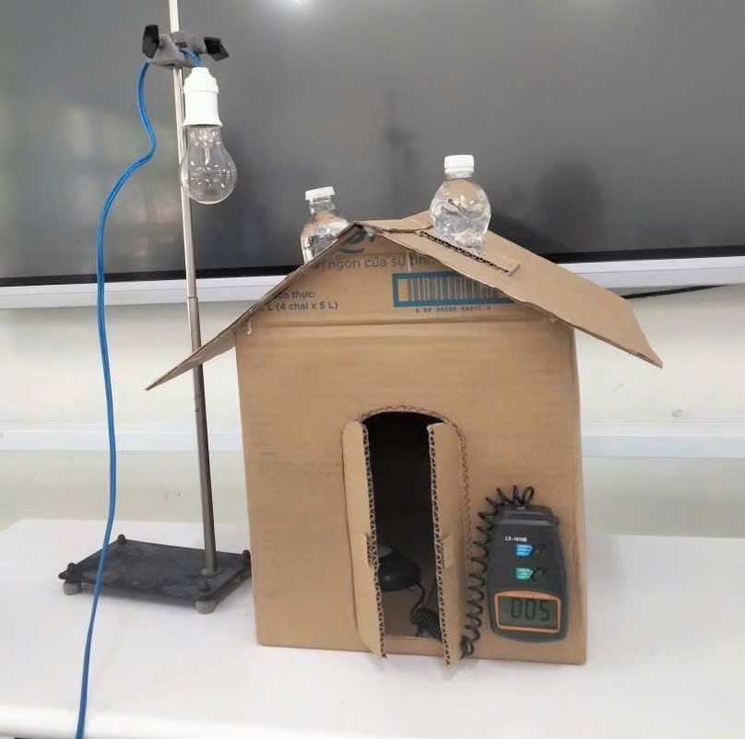
Căn phòng chưa được chai nước chiếu sáng
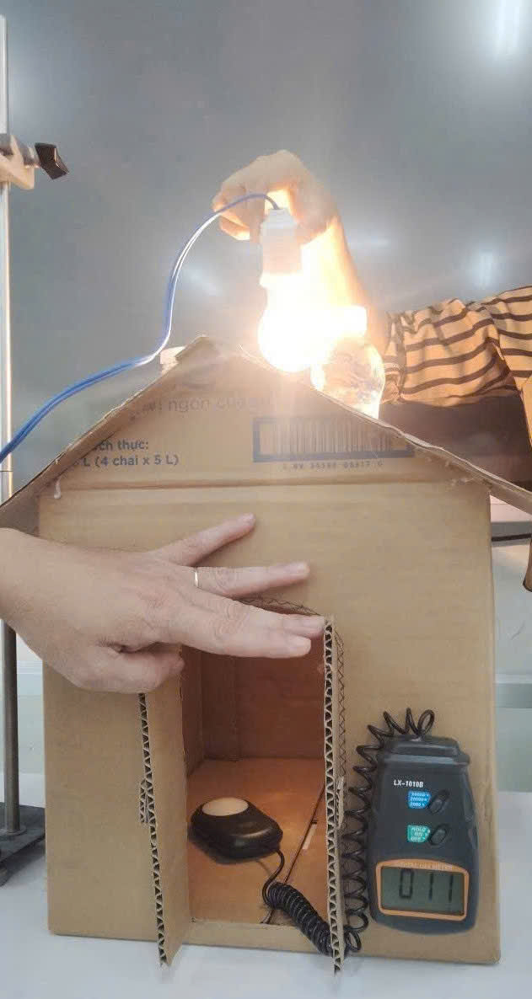
Hình ảnh căn phòng được chai nước chiếu sáng

